 | 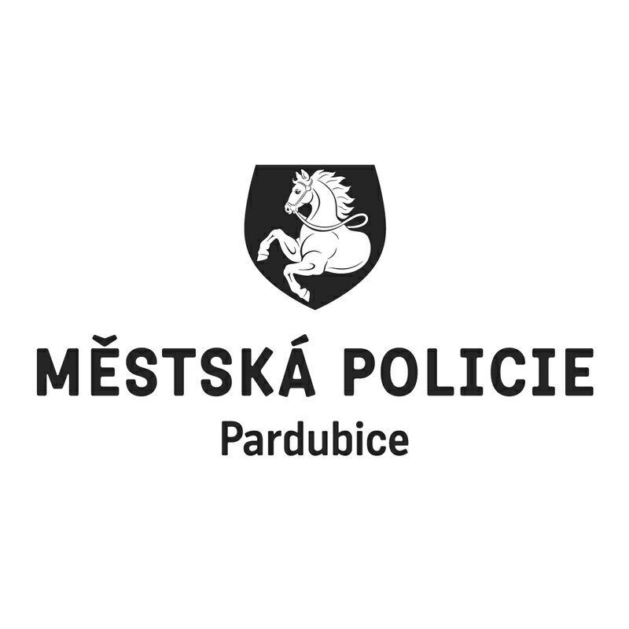 |  |  |  |  |  |  | *S00BX01UAL9D*
 |  |  |  |  | Statutární město Pardubice
 |  |  |  |  | Městská policie Pardubice
Objednatel: |  |  |  |  |  |  | Dodavatel:
Statutární město Pardubice |  |  |  |  |  |  | Martin Faltus
Městská policie |  |  |  |  |  |  | Heranova 1245
Pernerova 443 |  |  |  |  |  |  | 56206 Ústí nad Orlicí
530 02 Pardubice |  |  |  |  |  |  | IČO: 72847786
IČO: 00274046 |  |  |  |  |  |  | DIČ: CZ7001153665
DIČ: CZ00274046
Číslo účtu: 326561/0100 KB Pardubice
OBJEDNÁVKA č: OBJ/00382/22
Objednáváme u vás:
Počet |  | Předmět |  |  |  |  |  |  | Cena bez DPH | Cena s DPH
100 |  | pamětní medaile 30 let MP včetně etue dle cenové nabídky |  |  |  |  |  |  | 0,00 | 45 000,00
50 |  | pamětní medaile 20 let JO včetně etue dle cenové nabídky |  |  |  |  |  |  | 0,00 | 35 250,00
Celkem Kč |  |  |  |  |  |  |  |  |  | 80 250,00
Dodání: |  |  | 20.03.2022
Poznámka: |  |  | Faktura musí obsahovat náležitosti daňového dokladu v souladu s platnými daňovými předpisy. „Dodavatel prohlašuje, že v okamžiku uskutečnění zdanitelného plnění nebude/není nespolehlivým plátcem. V případě nesplnění těchto podmínek bude Statutární město Pardubice dodavateli hradit pouze částku ve výši základu daně a DPH bude odvedeno místně příslušnému správci daně dodavatele.  Na faktuře uvádějte vždy číslo objednávky. Faktury zasílejte pokud možno elektronicky do datové schránky města ID: ukzbx4z nebo na e-mail: posta@mmp.cz.
V Pardubicích dne: |  |  |  | 28.02.2022
Správce rozpočtu |  |  |  |  |  | Příkazce operace
Vyřizuje: Bubnová Eva Ing.Mgr.
Telefon: 466 859 232 | Email: eva.bubnova@mppardubice.cz
Dodavatel svým podpisem stvrzuje akceptaci objednávky, včetně výše uvedených podmínek.

